Technaxx®
Transmisor FMT700
Manual de usuario

Transmisor de FM con funciones de carga y reproducción de música.
El conector de carga solo es compatible con iPhone 6 / 6plus / 5s y otros dispositivos iOS.

Declaración de Conformidad se encuentra en: www.technaxx.de/ (en la barra inferior “Konformitätserklärung”). Antes de utilizar el dispositivo por la primera vez, lea atentamente este manual de usuario.

Número de teléfono de ayuda técnica: 01805 012643 (14 céntimos/minuto desde líneas fijas en Alemania y 42 céntimos/minuto desde redes móviles). Email gratuito: support@technaxx.de

Características
● Compatible con iPhone 6, iPhone 6 plus, iPhone 5s, iPod touch (5ª generación), iPod nano (7ª generación) y iPad (4ª generación) etc., dispositivos iOS con ranura para conector de carga con 8-clavijas
● Escuche música desde su iPhone / iPod / iPad a través de los altavoces del coche mediante un transmisor de FM  El conector de carga tiene funciones de carga y de reproducción de música  Compatible con cuatro frecuencias de FM preestablecidas que el usuario puede cambiar y definir  Seleccione las emisoras programadas y hágalas coincidir con la frecuencia FM de la radio del coche  Con radio datos sistema (RDS) Pantalla LCD de gran tamaño que muestra los números claramente  Cable flexible  Producto con Apple licencia MFI  Fácil de manejar y tamaño compacto

Especificaciones técnicas
Entrada | 12–24V (encendedor del vehículo)
Transmisior FM salida del cargador | 5V / 2.4A
Tamaño pantalla LCD | 31 X 20,5 mm
Intervalo de frecuencia | 87,6 – 107,9 MHz
Distancia de transmisión | ~ 3 m máximo
Potencia de entrada | 12 V – 24 V
Peso | 40 g (dispositivo) / 86 g (dispositivo + cable fijo)
Dimensiones | (L) 10,6 x (An) 4,3 x (Al) 3,0 cm
Contenidos del paquete | Transmisor FMT700, Manual del usuario

Vista del dispositivo
1 | Input power plug (DC 12–24V) | Enchufe de entrada de alimentación (CC 12 - 24 V)
2 | LCD screen display digits | Números mostrados en la pantalla LCD
3 | Music control button | Botón de control de música
 | Press the button  once to Play or pause the music | Pulse el botón una vez para reproducir o poner en pausa la música
 | Press the button twice to play the previous song | Pulse el botón dos veces para reproducir la canción anterior
 | Press the button three times to play next song | Pulse el botón tres veces para reproducir la siguiente canción
 | Press and hold the button for 3 seconds to Power on/off | Mantenga pulsado el botón durante 3 segundos para encender/apagar el dispositivo
 | Frequency preset button “M” | Botón "M" de memorización de frecuencia
4 | Select the PRESET frequency with pressing button “M” shortly. You see saved frequency as P1, P2, P3 or P4 | Seleccione la frecuencia PRESET pulsando el botón “M” brevemente. Podrá ver la frecuencia guardada como P1, P2, P3 o P4
5 | With CH- Tune down the frequency pressing the button shortly | Pulsando brevemente CH- podrá seleccionar una frecuencia más baja
6 | With CH+ Tune up the frequency pressing the button shortly | Pulsando brevemente CH+ podrá seleccionar una frecuencia más alta
7 | Retractable spring cable | Cable retractable con resorte
8 | Charging connector | Conector de carga

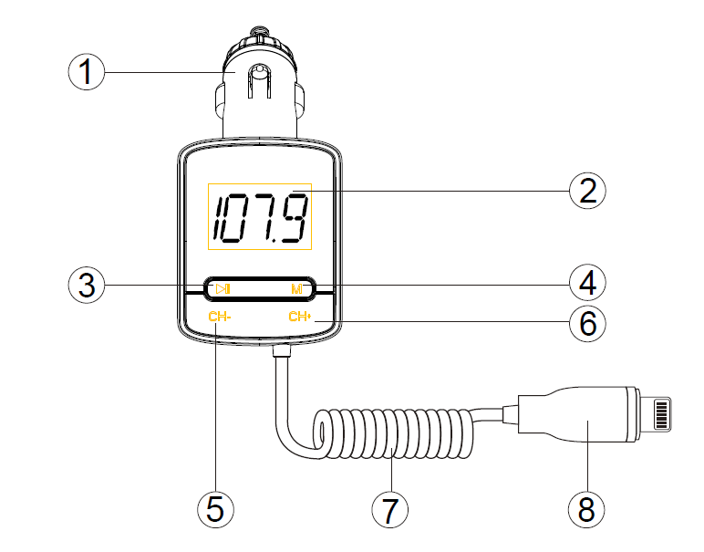

Programar 4 frecuencias para esta unidad
● En esta unidad se pueden programar 4 frecuencias que se mostraran como P1, P2, P3 y P4.  Para conseguir una experiencia mejor y no sufrir las interferencias de las emisoras de radio locales, sugerimos que las 4 frecuencias programadas no estén ocupadas por emisoras de FM locales.  Pulse CH+ / CH– para elegir la mejor frecuencia, a continuación mantenga pulsado el botón “M” durante 3 segundos, solo mostrará P1, P2, P3 o P4, después pulse CH+ / CH– para elegir uno de los cuatro programas, cuando se haya decidido mantenga pulsado el botón “M” durante 3 segundos para fijar y finalizar la configuración.  Pulse “M” para seleccionar una de las cuatro frecuencias programadas, la frecuencia se mostrará 1 segundo después de mostrar P1, P2, P3 o P4, y la Radio FM de su coche se ajustará en cualquiera de las frecuencias programadas.
NOTA: Este producto es compatible con transmisión alta o baja. La transmisión baja puede cumplir la directiva de CE pero se pueden producir ruidos de interferencias al utilizarla, mientras que la transmisión de alta frecuencia excederá las directivas de CE pero ofrecerá un efecto mucho mejor al utilizarla. Funcionamiento: Mantenga pulsado CH+, a continuación mantenga pulsado CH– simultáneamente durante 5 segundo.
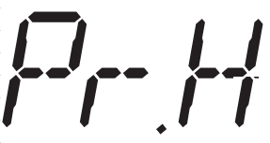

Se mostrará o , repita la operación para cambiar entre baja y alta.

Uso de la función de carga
Cuando la unidad recibe la alimentación desde el enchufe del encendedor del coche, enchufe el conector de carga a la toma de 8 clavijas del dispositivo iOS; esta unidad proporcionará automáticamente una salida de 5 V/2.4A para cargar el dispositivo externo.
Advertencias
● Para prolongar la vida de este dispositivo, sáquelo al arrancar el motor del coche.  No cargue dispositivos iOS externos que no tengan una ranura de carga de 8-clavijas.  No intente desmontarlo, esto podría provocar un cortocircuito o incluso daños.  No deje caer ni sacuda el dispositivo, pueden romperse las placas de circuitos internos o la mecánica.  Conserve el dispositivo en un entorno bien ventilado. Evite la humedad y las temperaturas elevadas. Además las baterías no se deben exponer a un calor excesivo ni a la luz directa del sol.  Mantenga el dispositivo fuera del alcance de los niños.

Consejos para la protección del medio ambiente: No elimine los dispositivos antiguos junto con los residuos domésticos. Limpieza: Proteja el dispositivo contra la contaminación y la polución. Limpie el dispositivo solo con un paño suave o similar, evitando utilizar materiales rugosos o de grano grueso. NO utilice disolventes ni otros productos de limpieza agresivos. Pase un paño por el dispositivo después de limpiarlo. Distribuidor: Technaxx Deutschland GmbH & Co.KG, Kruppstr. 105, 60388 Frankfurt a.M., Alemania


